Граничные условия для неподвижных сред. Закон сохранения энергии
Рассмотрим условия, которым должны удовлетворять поля на границе двух различных соприкасающихся между собою сред. Такие граничные условия получаются из самих уравнений Максвелла.
Проинтегрируем первое и третье уравнение системы (1.8) по объему, имеющему форму диска, два основания которого лежат по разные стороны границы, имеют размеры много меньше как радиуса кривизны границы, так и характерного расстояния, на котором заметным образом меняются сами поля, и параллельны самой границе (см. Рис.1). Применим к объемным интегралам теорему Гаусса и устремим толщину диска к нулю. В результате интегралы окажутся равными произведениям разностей нормальных компонент векторов электрической и магнитной индукции по обе стороны границы на площадь основания диска . Учитывая, что в правых частях проинтегрированных уравнений стоят нули и сокращая каждое из них на площадь , приходим к граничным условиям для векторов 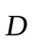 и , состоящим в требовании непрерывности нормальных компонент этих векторов:
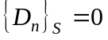, 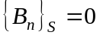 (1.13)
Символ 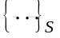 здесь и далее обозначает скачок на границе величины, стоящей в фигурной скобке.
Аналогичным способом исходя из уравнения (1.7) доказывается граничное условие для тока проводимости, состоящее в непрерывности на границе нормальной компоненты вектора :
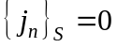 (1.14)
Еще два граничных условия получаются из второго и четвертого уравнений Максвелла (1.8) путем проецирования их на нормаль к вспомогательной поверхности, ограниченной плоским прямоугольным контуром, и последующим интегрированием по площади поверхности. Контур выбран таким способом, что большие стороны прямоугольника являются малыми в сравнении с радиусом кривизны границы и пространственным масштабом изменения самих полей, параллельны границе и находятся по разные стороны от нее. В то же время, малые стороны прямоугольника направлены по нормали к границе (см. Рис. 2). После применения к интегралам теоремы Стокса и устремления длины малых сторон прямоугольника к нулю (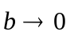), в левых частях уравнений будем иметь скалярные произведения разностей тангенциальных компонент векторов напряженности полей по обе стороны границы на вектор , совпадающий с одной из больших сторон прямоугольника. Так как правые части исходных уравнений являются конечными а площадь прямоугольного контура в пределе стремится к нулю, в правых частях проинтегрированных уравнений в пределе окажутся нули. Учитывая также, что ориентация вектора в пределах плоскости, касательной к границе сред, является произвольной, приходим к условиям непрерывности на границе для тангенциальных составляющих напряженности полей:
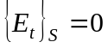, 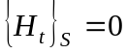 (1.15)
Важным элементом макроскопической электродинамики является закон сохранения энергии в дифференциальной форме. Общая структура этого закона является универсальной для физики сплошных сред. Она состоит в равенстве нулю суммы двух слагаемых: производной по времени от плотности энергии и дивергенции плотности потока энергии:
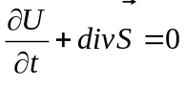 (1.16)
В микроскопической электродинамике (в вакууме) плотность потока энергии определяется вектором Пойнтинга:
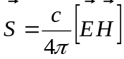 (1.17)
Как следует из самого уравнения (1.16), на границе двух сред должна соблюдаться непрерывность нормальной компоненты вектора :
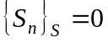 (1.18)
С другой стороны, согласно (1.17), нормальная компонента вектора плотности потока энергии в вакууме выражается только через тангенциальные компоненты векторов  и 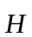, которые, как мы видели выше, сами являются непрерывными на границе. Отсюда заключаем, что единственный способ тождественно удовлетворить условию (1.18) состоит в том, чтобы выражение (1.17) было справедливым и в материальной среде. Придя к такому выводу, нам остается, пользуясь уравнением непрерывности энергии (1.16), вычислить производную плотности энергии по времени:
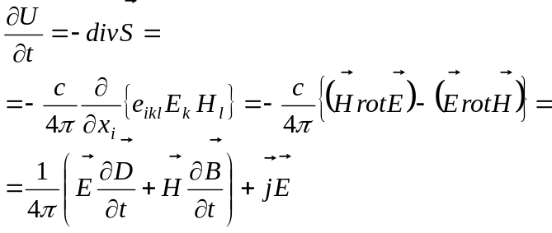 (1.19)
В процессе выполненных преобразований мы воспользовались вторым и четвертым из уравнений Максвелла (1.8). Из соотношения (1.19), в частности, следует, что в диэлектрике, где ток отсутствует, дифференциал плотности энергии среды в постоянных электрическом и магнитном полях при фиксированных значениях энтропии и плотности, дается выражением:
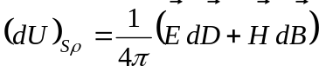 (1.20)
По теореме о малых добавках к термодинамическим потенциалам этому выражению равен и дифференциал плотности свободной при фиксированных значениях температуры и плотности:
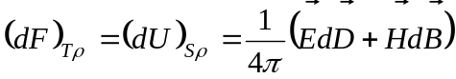 (1.21)
Наряду с этими термодинамическими потенциалами бывает удобно работать с модифицированными плотностями энергии и свободной энергии 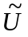, 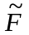, которые отличаются от исходных потенциалов слагаемым 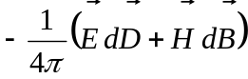:
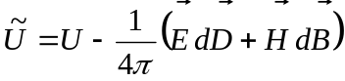, 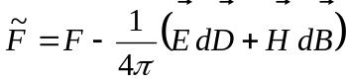 (1.22)
Соответственно, для дифференциалов модифицированных потенциалов с учетом (1.20)-(1.21) имеем
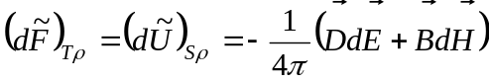 (1.23)
В металлах при пропускании постоянного тока из (1.19)
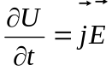 (1.24)
Это выражение определяет диссипацию энергии в металле при протекании тока.
Преобразование полей и граничные условия при переходе к движущейся системе координат.
В тех случаях, когда происходит движение материальной среды, возникает вопрос о преобразовании полей из лабораторной системы координат в сопутствующую систему. В общем виде формулы преобразования можно получить путем перехода к четырехмерной формулировке электродинамики с учетом релятивистской инвариантности уравнений Максвелла. Мы этого делать здесь не будем, так как в данном курсе будет достаточно иметь формулы для случая нерелятивистских скоростей, ограничиваясь первым приближением по малому отношению 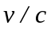, где – абсолютная величина скорости движения одной системы координат относительно другой. В этом приближении в микроскопической электродинамике формулы преобразования полей имеют вид
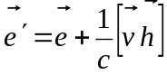 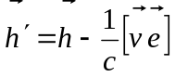 (1.25)
Здесь, штрихованные величины отвечают движущейся системе координат (с постоянной скоростью ), а нештрихованные – неподвижной системе координат. Применяя эти соотношения к полям в материальной среде и проводя усреднение, как это делалось при выводе уравнений Максвелла, находим формулы преобразования для макроскопических полей 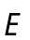 и 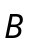
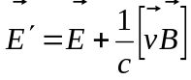 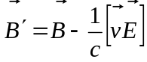 (1.26)
Эти формулы можно было бы получить и непосредственно, исходя из второго уравнения Максвелла (1.8), учитывая свойство инвариантности его при переходе от одной системы координат к другой. Воспользуемся данным обстоятельством с тем, что найти формулы преобразования для оставшихся полей и . Обратимся к четвертому из уравнений Максвелла (1.8) и заметим (отвлекаясь от члена с током, присутствие которого на вывод формул преобразования полей не влияет), что переход к этому уравнению от второго уравнения получается путем замены
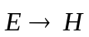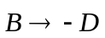
Применив данную операцию замены к соотношениям (1.26), получим вторую пару формул преобразования
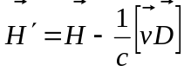 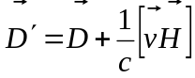 (1.27)
Рассмотрим теперь граничные условия в электродинамике движущихся сред. В системе координат движущейся вместе с телом граничные условия для полей имеют вид (1.13), (1.14). В первое и третье уравнение системы уравнений Максвелла (1.8) время в явном виде не входит. Поэтому, вытекающие из этих уравнений граничные условия не зависят от системы координат, и, следовательно, для движущегося тела они совпадают с условиями (1.13). Для получения второй пары граничных условий умножим слева векторно первые из соотношений (1.26) и (1.27) на единичный вектор , направленный по нормали к границе, и затем получившиеся соотношения подставим в условие (1.15). В результате с учетом (1.13) получим:
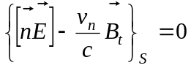 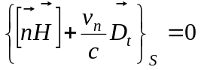 (1.28)
Соотношения (1.28) представляют собой граничные условия в электродинамике движущихся сред.

